# ВИКТИМИЗАЦИЯ ДЕТЕЙ И ПОДРОСТКОВ:

**СОЦИАЛЬНЫЙ, ПРАВОВОЙ И ПСИХОЛОГО-ПЕДАГОГИЧЕСКИЙ АСПЕКТЫ**

По данным МВД, ежегодно около ста тысяч детей и подростков признаются потерпевшими от преступлений.

4,5% всех преступлений против детей совершаются в семье.

12-15% от общего числа совершенных в отношении несовершеннолетних преступных действий составляют преступления против половой неприкосновенности.

около 10% от общего числа являются преступлениями в контексте физического насилия.

**Виктимизация** — процесс и результат превращения человека или группы людей в жертву. Ребенок может стать жертвой жестокого обращения, насилия или злоупотребления доверием со стороны посягателя.

Дети и подростки легко становятся пострадавшими от противоправных действий уже в силу возраста, так как зачастую не способны оказать посягателю активное сопротивление.

Еще большей уязвимостью отличаются несовершеннолетние, которым свойственно виктимное поведение, т.е. рискованное, необдуманное или чрезмерно доверчивое поведение по отношению к злоумышленникам.

**Понятия “жестокое обращение”, “насилие”, «злоупотребление»:**

**Жестокое или плохое обращение с ребенком** – это все формы физического и/или эмоционального плохого обращения, сексуальное насилие, отсутствие заботы, пренебрежение, торговля или другие формы эксплуатации, способные привести или приводящие к фактическому ущербу для здоровья ребенка, его выживания, развития или достоинства в контексте отношений ответственности, доверия или власти.

**Насилие** - преднамеренное применение физической силы или власти, действительное или в виде угрозы, направленное против себя, против иного лица, группы лиц или общины, результатом которого являются (либо имеется высокая степень вероятности этого) телесные повреждения, смерть, психологическая травма, отклонения в развитии или различного рода ущерб.

**Злоупотребление** – это использование доверия ребенка во вред ему самому, эксплуатацию, вовлечение ребенка в действия, на которые он по своему интеллектуальному и личностному развитию еще не может дать информированного согласия.

**Абьюз** (англ. «abuse») – близкое понятие к злоупотреблению, означает использование чего-либо в неправильных целях, аморально, с причинением вреда. Абьюз может проявляться в разных формах - физической, вербальной, сексуальной.

**Виды жестокого обращения**

**Жестокое обращение включает в себя 4 основных вида насилия и злоупотребления:**

**физическое насилие**

**сексуальное насилие**

**эмоциональное насилие**

**отсутствие заботы**

**комплексное насилие**

**АКТИВНОЕ ЖЕСТОКОЕ ОБРАЩЕНИЕ**

**ПАССИВНОЕ ЖЕСТОКОЕ ОБРАЩЕНИЕ**

**СМЕШАННОЕ ЖЕСТОКОЕ ОБРАЩЕНИЕ**

**Могут проявляться к людям (детям, подросткам и взрослым всех возрастов) обоих полов. Также отдельно выделяется такой вид как жестокое обращение с животными.**

**© ФГБОУ ВО МГППУ © ФГБУ НМИЦ ПН им. В.П. Сербского**

1

**Физическое насилие** над ребенком определяется как действия со стороны взрослого (родителя, воспитателя и др.) или сверстника/более старшего ребенка, которые фактически причиняют физический вред или могут его причинить.

**Сексуальное насилие** имеет место, когда взрослый (родителю, воспитатель и др.) или сверстник/более старший несовершеннолетний использует ребенка для получения сексуального удовлетворения. Может быть реализовано как оффлайн, так и онлайн (секстинг, груминг). ***Сексуальное рабство и сексуальная эксплуатация*** — это форма использования зависимости человека (ребенка, взрослого) с целью принуждения к сексуальным действиям.

**Эмоциональное насилие** – неспособность взрослого (родителя, воспитателя и др.) обеспечить подходящую для ребенка доброжелательную атмосферу. Включает действия, оказывающие неблагоприятное влияние на эмоциональное здоровье и развитие ребенка: это ограничение его движения, оскорбление, унижение, осмеяние, угрозы и запугивание, дискриминация, неприятие и другие нефизические формы враждебного обращения.

К эмоциональному насилию также относят присутствие детей при сценах насилия, причем наблюдение ребенком насилия может быть как принудительным, так и случайным.

Также к этому виду насилия можно отнести проявления дидактического (в том числе школьного) насилия со стороны педагогов или других специалистов.

**Пренебрежение потребностями ребенка и отсутствие заботы о нем** – неспособность или нежелание родителя (воспитателя и т.д.) обеспечить развитие ребенка – там, где он обязан это сделать – в следующих аспектах (одном или более): здоровье, образование, эмоциональное развитие, питание, кров, безопасные условия проживания, иные базовые потребности ребенка.

**Отсутствие заботы отличается от проживания в бедности**: оно может иметь место только в тех случаях, когда у семьи или у воспитателя имеются некоторые средства.

Часто насилие носит **комплексный характер**, при котором могут сочетаться разные виды насилия и злоупотребления.

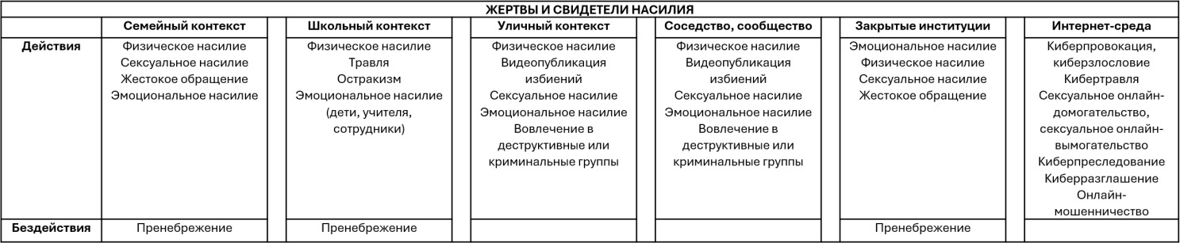

### КУДА МОЖНО ОБРАТИТЬСЯ ЗА ПОМОЩЬЮ

**Всероссийский Детский телефон доверия** (бесплатно, круглосуточно) **8-800-2000-122**.

Психологическое консультирование, экстренная и кризисная психологическая помощь для детей в трудной жизненной ситуации, подростков и их родителей, педагогов и специалистов в организациях Вашего муниципального образования/субъекта Российской Федерации.

**Горячая линия «Ребёнок в опасности» Следственного комитета Российской Федерации**. Бесплатный, круглосуточный номер телефона **8-800-100-12-60#1**

#### Куда можно направить родителей:

* **Портал Растимдетей.рф -** бесплатная консультационная помощь родителям по вопросам развития, воспитания и образования детей в возрасте от 0 до 18 лет, профилактики социального сиротства.
* Психологический университет для родителей «Быть родителем» - **бытьродителем.рф**